**EL GATO CON BOTAS**

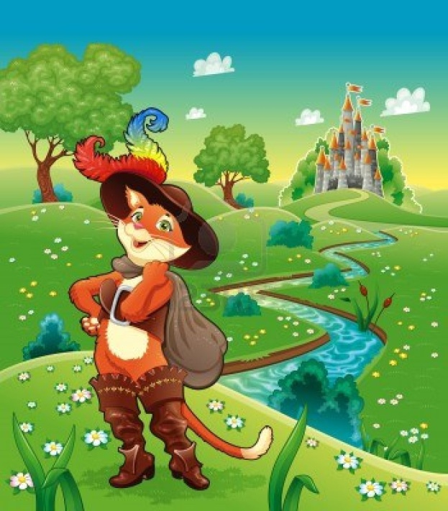[Había una vez](http://www.encuentos.com/leer/habia-una-vez/) un molinero cuya única herencia para sus tres hijos eran su molino, su asno y su gato. Pronto se hizo la repartición sin necesitar de un clérigo ni de un abogado, pues ya habían consumido todo el pobre patrimonio. Al mayor le tocó el molino, al segundo el asno, y al menor el gato que quedaba.

El pobre joven amigo estaba bien inconforme por haber recibido tan poquito.

-”Mis hermanos”- dijo él,-”pueden hacer una bonita vida juntando sus bienes, pero por mi parte, después de haberme comido al gato, y hacer unas sandalias con su piel, entonces no me quedará más que morir de hambre.”-

El gato, que oyó todo eso, pero no lo tomaba así, le dijo en un tono firme y serio:

-”No te preocupes tanto, mi buen amo. Si me das un bolso, y me tienes un par de botas para mí, con las que yo pueda atravesar lodos y zarzales, entonces verás que no eres tan pobre conmigo como te lo imaginas.”-

El amo del gato no le dió mucha posibilidad a lo que le decía. Sin embargo, a menudo lo había visto haciendo ingeniosos trucos para atrapar ratas y ratones, tal como colgarse por los talones, o escondiéndose dentro de los alimentos y fingiendo estar muerto. Así que tomó algo de esperanza de que él le podría [ayudar](http://www.encuentos.com/infantiles/ayudar/) a paliar su miserable situación.

Después de recibir lo solicitado, el gato se puso sus botas galantemente, y amarró el bolso alrededor de su cuello. Se dirigió a un lugar donde abundaban los conejos, puso en el bolso un poco de cereal y de verduras, y tomó los cordones de cierre con sus patas delanteras, y se tiró en el suelo como si estuviera muerto. Entonces esperó que algunos conejitos, de esos que aún no saben de los engaños del mundo, llegaran a mirar dentro del bolso.

Apenas recién se había echado cuando obtuvo lo que quería. Un atolondrado e ingenuo conejo saltó a la bolsa, y el astuto gato, jaló inmediatamente los cordones cerrando la bolsa y capturando al conejo.

Orgulloso de su presa, fue al palacio del rey, y pidió hablar con su majestad. Él fue llevado arriba, a los apartamentos del rey, y haciendo una pequeña reverencia, le dijo:

-”Majestad, le traigo a usted un conejo enviado por mi noble señor, el Marqués de Carabás. (Porque ese era el título con el que el gato se complacía en darle a su amo).”-

-”Dile a tu amo”- dijo el rey, -”que se lo agradezco mucho, y que estoy muy complacido con su regalo.”-

En otra ocasión fue a un campo de granos. De nuevo cargó de granos su bolso y lo mantuvo abierto hasta que un grupo de perdices ingresaron, jaló las cuerdas y las capturó. Se presentó con ellas al rey, como había hecho antes con el conejo y se las ofreció. El rey, de igual manera recibió las perdices con gran placer y le dió una propina. El gato continuó, de tiempo en tiempo, durante unos tres meses, llevándole presas a su majestad en nombre de su amo.

Un día, en que él supo con certeza que el rey recorrería la rivera del río con su hija, la más encantadora princesa del mundo, le dijo a su amo:

-”Si sigues mi consejo, tu fortuna está lista. Todo lo que debes hacer es ir al río a bañarte en el lugar que te enseñaré, y déjame el resto a mí.”-

El Marqués de Carabás hizo lo que el gato le aconsejó, aunque sin saber por qué. Mientras él se estaba bañando pasó el rey por ahí, y el gato empezó a gritar:

-”¡Auxilio!¡Auxilio!¡Mi señor, el Marqués de Carabás se está ahogando!”-

Con todo ese ruido el rey asomó su oído fuera de la ventana del coche, y viendo que era el mismo gato que a menudo le traía tan buenas presas, ordenó a sus guardias correr inmediatamente a darle asistencia a su señor el Marqués de Carabás. Mientras los guardias sacaban al Marqués fuera del río, el gato se acercó al coche y le dijo al rey que, mientras su amo se bañaba, algunos rufianes llegaron y le robaron sus vestidos, a pesar de que gritó varias veces tan alto como pudo:

-”¡Ladrones!¡Ladrones!”-

En realidad, el astuto gato había escondido los vestidos bajo una gran piedra.

El rey inmediatamente ordenó a los oficiales de su ropero correr y traer uno de sus mejores vestidos para el Marqués de Carabás. El rey entonces lo recibió muy cortésmente. Y ya que los vestidos del rey le daban una apariencia muy atractiva (además de que era apuesto y bien proporcionado), la hija del rey tomó una secreta inclinación sentimental hacia él. El Marqués de Carabás sólo tuvo que dar dos o tres respetuosas y algo tiernas miradas a ella para que ésta se sintiera fuertemente enamorada de él. El rey le pidió que entrara al coche y los acompañara en su recorrido.

El gato, sumamente complacido del éxito que iba alcanzando su proyecto, corrió adelantándose. Reunió a algunos lugareños que estaban preparando un terreno y les dijo:

-”Mis buenos amigos, si ustedes no le dicen al rey que los terrenos que ustedes están trabajando pertenecen al Marqués de Carabás, los harán en picadillo de carne.”-

Cuando pasó el rey, éste no tardó en preguntar a los trabajadores de quién eran esos terrenos que estaban limpiando.

-”Son de mi señor, el Marqués de Carabás.”- contestaron todos a la vez, pues las amenazas del gato los habían amedrentado.

-”Puede ver señor”- dijo el Marqués, -”estos son terrenos que nunca fallan en dar una excelente cosecha cada año.”-

El hábil gato, siempre corriendo adelante del coche, reunió a algunos segadores y les dijo:

-”Mis buenos amigos, si ustedes no le dicen al rey que todos estos granos pertenecen al Marqués de Carabás, los harán en picadillo de carne.”-

El rey, que pasó momentos después, les preguntó a quien pertenecían los granos que estaban segando.

-”Pertenecen a mi señor, el Marqués de Carabás.”- replicaron los segadores, lo que complació al rey y al marqués. El rey lo felicitó por tan buena cosecha. El fiel gato siguió corriendo adelante y decía lo mismo a todos los que encontraba y reunía. El rey estaba asombrado de las extensas propiedades del señor Marqués de Carabás.

Por fin el astuto gato llegó a un majestuoso castillo, cuyo dueño y señor era un ogro, el más rico que se hubiera conocido entonces. Todas las tierras por las que había pasado el rey anteriormente, pertenecían en realidad a este castillo. El gato que con anterioridad se había preparado en saber quien era ese ogro y lo que podía hacer, pidió hablar con él, diciendo que era imposible pasar tan cerca de su castillo y no tener el honor de darle sus respetos.

El ogro lo recibió tan cortésmente como podría hacerlo un ogro, y lo invitó a sentarse.

-”Yo he oído”- dijo el gato, -”que eres capaz de cambiarte a la forma de cualquier criatura en la que pienses. Que tú puedes, por ejemplo, convertirte en león, elefante, u otro similar.”-

-”Es cierto”- contestó el ogro muy contento, -”Y para que te convenzas, me haré un león.”-

El gato se aterrorizó tanto por ver al león tan cerca de él, que saltó hasta el techo, lo que lo puso en más dificultad pues las botas no le ayudaban para caminar sobre el tejado. Sin embargo, el ogro volvió a su forma natural, y el gato bajó, diciéndole que ciertamente estuvo muy asustado.

-”También he oído”- dijo el gato, -”que también te puedes transformar en los animales más pequeñitos, como una rata o un ratón. Pero eso me cuesta creerlo. Debo admitirte que yo pienso que realmente eso es imposible.”-

-”¿Imposible?”- Gritó el ogro, -”¡Ya lo verás!”-

Inmediatamente se transformó en un pequeño ratón y comenzó a correr por el piso. En cuanto el gato vio aquello, lo atrapó y se lo tragó.

Mientras tanto llegó el rey, y al pasar vio el hermoso castillo y decidió entrar en él. El gato, que oyó el ruido del coche acercándose y pasando el puente, corrió y le dijo al rey:

-”Su majestad es bienvenido a este castillo de mi señor el Marqués de Carabás.”-

-”¿Qué?¡Mi señor Marqués!” exclamó el rey, -”¿Y este castillo también te pertenece? No he conocido nada más fino que esta corte y todos los edificios y propiedades que lo rodean. Entremos, si no te importa.”-

El marqués brindó su mano a [la princesa](http://www.encuentos.com/leer/la-princesa/) para ayudarle a bajar, y siguieron al rey, quien iba adelante. Ingresaron a una espaciosa sala, donde estaba lista una magnífica fiesta, que el ogro había preparado para sus amistades, que llegaban exactamente ese mismo día, pero no se atrevían a entrar al saber que el rey estaba allí.

Su majestad estaba perfectamente encantado con las buenísimas cualidades de mi señor el Marqués de Carabás, y observando que su hija se había enamorado violentamente de él, y después de haber visto sus grandes posesiones, y además de haber bebido ya cinco o seis vasos de vino, le dijo:

-”Será solamente tu culpa, mi señor Marqués de Carabás, si no llegas a ser mi yerno.”-

El marqués, haciendo varias pequeñas reverencia, aceptó el honor que Su Majestad le estaba confiriendo, y enseguida, ese mismo día se casó con la princesa.

El gato llegó a ser un gran señor, y ya no tuvo que correr tras los ratones, excepto para entretenerse.